Unit 6 Lesson 14: Día 3 de centros

WU Conversación numérica: Sumemos hasta 4 números de dos dígitos (Warm up)

Student Task Statement
Encuentra mentalmente el valor de cada expresión.
- $10+15+20+10$
- $5+30+20$
- $15+20+30$
- $25+15+5+15$

1 Conozcamos “Libros de imágenes: Encuentra figuras”

Student Task Statement

2 Centros: Momento de escoger

Student Task Statement
Escoge un centro.
Captura cuadrados
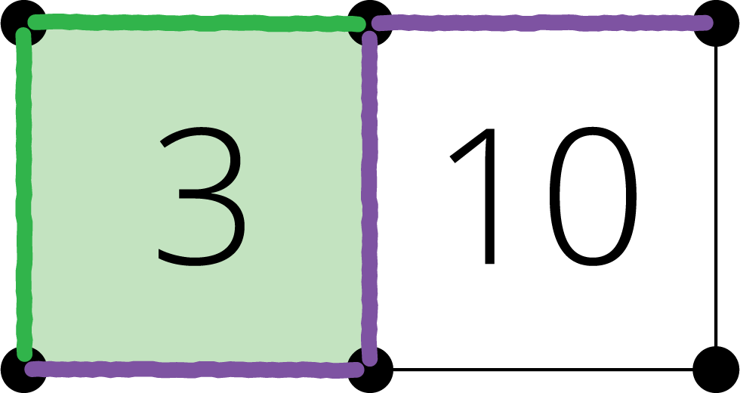
Acertijos numéricos
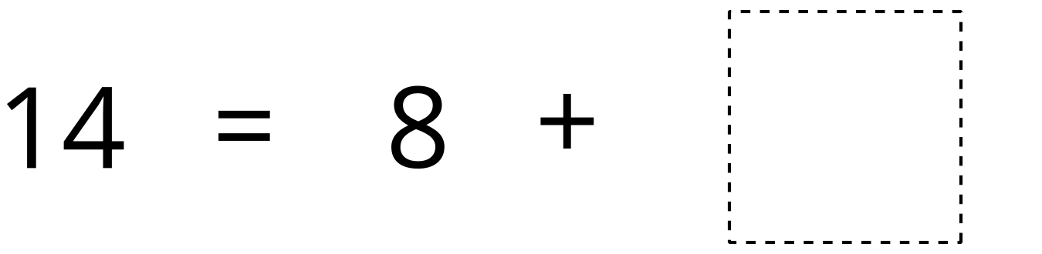
Libros de imágenes
© CC BY 2021 Illustrative Mathematics®

